МКОУ “Микрахказмалярская средняя общеобразовательная школа имени М.Б. Бекерова” Республика Дагестан, Докузпаринский район, с.Микрахказмаляр.
История школы
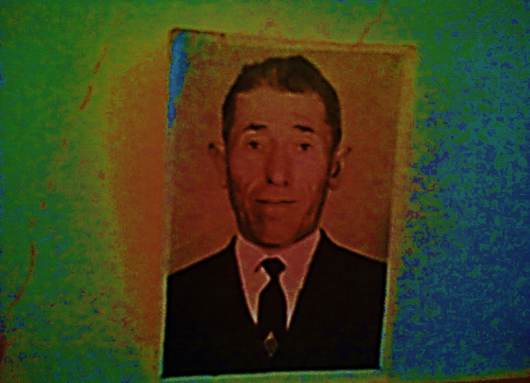
Бекеров Мевлид (1919-1995) – участник Великой Отечественной войны (с начала до конца), был удостоен ордена «Красная звезда». Окончил факультет языка и литературы Дагпединститута, многие годы работал директором Усухчайской и Микрахказмалярской неполных средних школ. Был «Заслуженным учителем школ Дагестана». В 1940 году был призван в ряды Советской армии, служил до 1945 года. Под руководством Бекерова М.Б. и при личном его участии было построено новое второе здание школы в полтора этажа из семи классных комнат. Его именем названа в 1996 году Микрахказмалярская школа.
Имеет боевые награды:
Медали: «За оборону Сталинграда»; «За победу над Германией»; «За взятие берлина»; «За освобождение Праги»; 29 февраля 1958 года был избран депутатом Сельсовета; 6 ноября 1957года награжден Почетной грамотой Президиума Верховного Совета ДАССР «За успехи в развитии промышленности, сельского хозяйства, науки, культуры и искусства» Первая школа была открыта в 1920 году. Её первым учителем стал сын Ярмет-Эфенди Жалалдин. Первые уроки Микрахказмалярским детям давали курушец Балатов Мителин и его супруга Балатова Гюлчимен (она была дочерью ахтынца).
Для школы не было здания. В 1922 году, собрав от каждой семьи по два пуда зерна в стороне восхода солнца села было построено одноэтажное здание для школы из трех комнат и коридора. Мастерами, которые построили его, были Пирали, Гаджибуба и его сын Галим. В предвоенные годы в Микрахказмалярской школе преподавали Гаджибабаев Габиб, Ферзалиев Агабег, Ферзалиев Кази, Гюлметов Исретали и Бекеров Мевлид.
Заведующими Микрахказмалярской начальной школы работали Эфендиев Жамалдин, Ферзалиев Агабег, Агавердиев Келербан,Эфендиев Явер, Ахмедханов Кадим и с 1952 года директорами неполной средней школы работали Агавердиев Келербан, Бекеров Мевлид, Абдулминов Сулейман, Керимханова Сувар, Бекеров Мирзебег (2 раза) Гайбатов Грамидин. В последнее время (90-е годы) эти обязанности выполнял Зейналов Гюлмурад, после него директором школы был Аликулиев Закир Д. В настоящее время директором школы работает Шихвердиев Валерий Ч.
Жамалдин Эфендиев (1898-1979) был грамотным человеком. Умел разговаривать на русском, лезгинском, арабском, тюркском языках. Он стал первым учителем и заведующим Микрахказмалярской начальной школы. Окончил Бакинский университет, он многие годы работал в школах Кусарского района. Ж. Эфендиев был удостоен ордена Ленина (Лезги газет, 1999г. 22 июня)

Демиркентская начальная школа была открыта в 1938 году. Сначала она была в частных домах, в 1960 году было построено здание школы в хуторе Чулавар. Заведующими Демиркентской начальной школы работали Саркаров Абас, Аликулиев Селим, Аликулиев Нажмудин и Жаруллаев Исмаил. Последние годы эти обязанности выполняла Габибова Махи. В настоящее время директором школы является Аликулиева Тамам Р.
В Микрахказмалярской неполной средней и Демиркентской начальной школах десятки лет плодотворно работали Агавердиев Келербан, Ахмедханов Кадим, Абдуразаков Михидин, Аликулиев Гамид, Бекеров Мевлид, Музаферов Бейдиллах, Муслимов Гюлмет, Бухсаев Бухсай, Керимов Керим, Бабаев Джабраил и др.
Селим Аликулиев (1907-1986) был по природе одаренным педагогом. Окончив педучилище, он работал в Хкемской, Демиркентской и Усухчайской школах. С. Аликулиев стал «Заслуженным учителем Дагестана», на его груди сверкали 10 медалей. Семья Аликулиевых подарила народному образованию 7 учителей.
Микрахказмалярские учителя преподавали в школах соседних сёл, районов, городских школах и школах республики. Так, с 20-х годов Абдулминов Наврузали в махачкалинской, Байбутов Жаруллах, Абдулминов Наврузали и Гаджибабаев Исретали, с 50-х годов Шихвердиев Мурадхан и Шихвердиев Чуру в Микрахской, Шихвердиев Микаил в Текипиркентской, Музаферов Бейдиллах и Гаджибабаев шафагат в Курушской, Агавердиев Келербан , Экперов Мусабег, Гаджибабаев Шафагат и Жафарова Ханум в Каладжухской, Бекеров Мирзебег в Мискинджинской и Гоганской, Жаруллаев Исмаил и Гаджиев Минабидин в Кусарском районе Республики Азербайджан, Аликулиев Селим и Аликулиев Гамид в Усухчайской, Бабаев Жабраил в Калукской Ахтынского района и Кванцигской Хивского района, Зейналов Гюлмурад, Исламов Грамидин и Вагидова Рагимат в Кара-кюринской , Мустафаев Грамидин в Усухчайской школах давали знания и воспитание детям, некоторые из них и сегодня продолжают заниматься своим делом.
Микрахказмалярские талантливые учителя стали организаторами народного образования. Из их числа Бекеров Мевлид в Усухчае, Шихвердиев Чуру в Кара-кюре и Каладжухе, Керимханова Багдасер в Магарамкенте, Абдулминов Сулейман и Мустафаев Курбанисмаил в Усухчае. Аликулиев Закир с 1995 по 2005год директором Усухчайской средней школы.
В 90-е годы в Микрахказмалярской неполной средней школе детям глубокие знания и человеколюбивое воспитание давали умелые и опытные учителя: Экперов Мусабег, Бекеров Мирзебег, Гаджибабаев Шафагат, Жаруллаев Исмаил, Жаруллаева Сахибат, Зейналов Зейнал, Керимханова Сувар, Шихвердиев Чуру и другие.
В 1995 году в Микрахказмалярской неполной средней школе учились 104 учащихся, в начальной школе 21 учащийся. Им глубокие знания и воспитание давали 20 учителей.
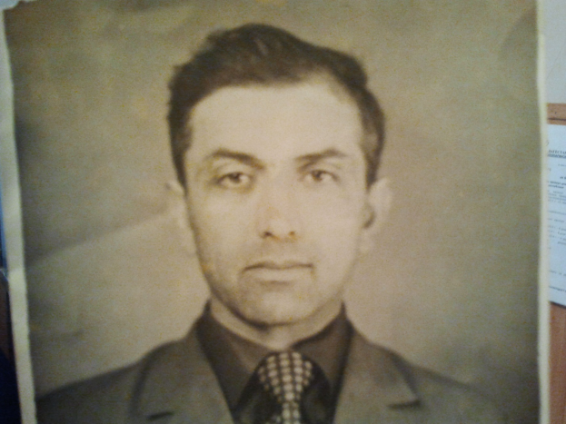
Мирзабег Бекеров (1930) окончил филологический факультет пединститута. Стал ответственным секретарём Докузпаринской районной газеты «Путь социализма»; многие годы работал учителем русского языка и литературы в родной школе, её директором и заместителем директора школы. Он в своем Докузпаринском районе является специалистом высшей категории. Он преподаёт и уроки в школе, и работает в управлении образования района – оказывает методическую помощь учителям русского языка и литературы. Имеет награды:
- Медаль «Ветеран труда»
- Медаль «50 лет победы в ВОВ»
- Медаль «60 лет победы в ВОВ»
- Медаль «65 лет победы в ВОВ»
- Отличник народного образования ДАССР
- Почетный работник общего образования Министерства образования РФ
- Почетная грамота Минобрнауки РД за успехи в обучении и воспитании подрастающего поколения и в связи с 60-летием педагогической деятельности.
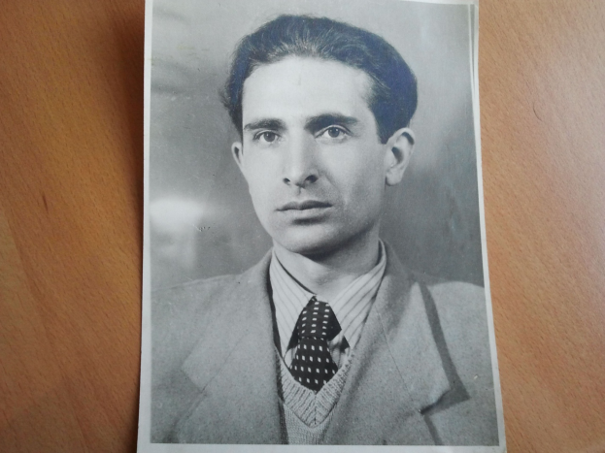
О Шихвердиеве Чуру (1930) в очерке «Свет сердца» написаны такие слова: «Его уроки для детей превращаются в весёлые события, прямо в полные праздники. Дети, которые ежедневно узнают что-то новое, растут, как весенние цветы. Чуру Чуруевич одним из первых в районе удостоен звания «Отличник народного образования СССР». Районо привлекает его для проверки других школ (газета «Коммунист», 18 апреля 1980года)
В Микрахказмаляре появились семьи, где специальность учителя передаётся из рода в род. Например: семья Аликулиевых, семья Бекеровых, семья Жаруллаевых, семья Керимхановых и другие.
В семье Жаруллаевых специальность учителя началась с дедушки Жаруллах: он с 1919 года работал в Микрахской, Мискинджинской, Кубинской и Бакинской школах; в 1930 году заочно поступил на физико-технический факультет Азербайджанского университета; в 1932 году он от тяжелой болезни скончался. Его детям первыми в Микрахказмаляре назначили государственную пенсию.
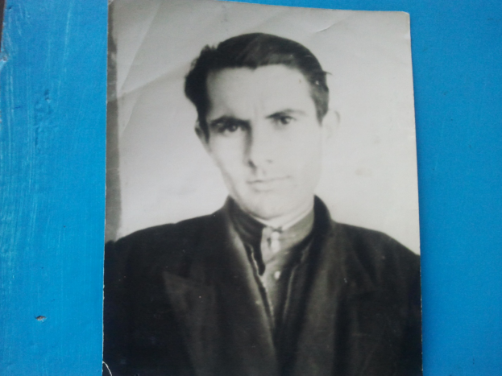
Жаруллаев Исмаил (1931-1997) продолжал специальность отца: окончил Кубинский учительский институт и Орджоникидзевский пединститут, с 1953 года преподавал уроки русского языка и литературы в Азербайджанских и Дагестанских школах. Специальность отца Исмаила приняли сын Нуруллах и три дочери: Сахибат, Марки и Шемсият. В данное время четверо Джаруллаевых бок о бок работают в родной школе.
Микрахказмалярская школа и жители села гордятся своими выпускниками и выходцами из села:
- Камалов Келербан – летчик, майор в отставке;
- Шихвердиев Мукаил – летчик-испытатель обучал летному делу египтян;
- Акимов Курбан – научной сотрудник института школ Дагестана;
- Гайбатов Салих – доктор медицинских наук, хирург;
- Эсетов Азедин – кандидат медицинских наук, заместитель министра здравоохранения;
- Эсетов Мурад – доктор медицинских наук;
- Эсетов Нуредин – стоматолог;
- Агавердиев Агаверди – стоматолог;
- Бекеров Бекер – хирург, кандидат медицинских наук;
- Бекеров Серкер – хирург, руководитель ВТЭК;
- Пиралиев Ахмедали – врач;
- Гайбатов Рафидин – хирург;
- Аликулив Аликули – хирург;
- Гайбатова Зухре – врач;
- Жафаров Сулидин – врач;
- Бухсаев Шахлар – главный врач Докузпаринской ЦРБ;
- Саидгасанов Саидахмед – врач-нарколог;
- Агаларов Саидахмед – кандидат сельскохозяйственный наук;
- Агаларов Явер – кандидат технических наук;
- Шихмурадов Асеф – кандидат биологических наук;

